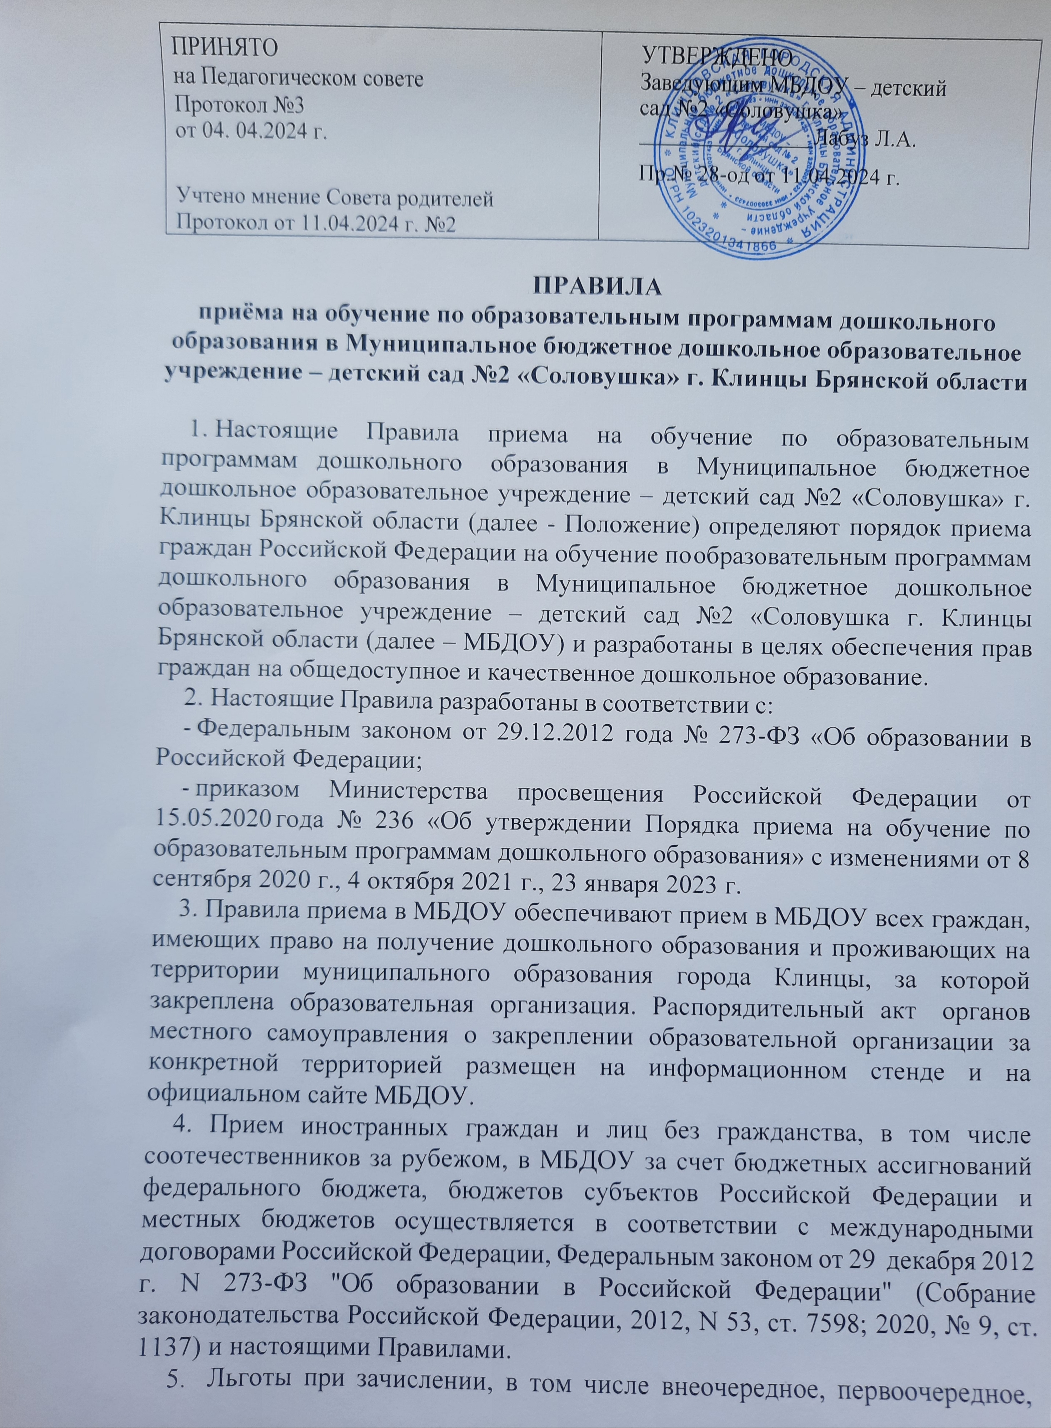

ПРИНЯТО  на Педагогическом совете  Протокол №3  от 04. 04.2024 г.  Учтено мнение Совета родителей  Протокол от 11.04.2024 г. №2 | УТВЕРЖДЕНО  Заведующим МБДОУ – детский  сад №2 «Соловушка»  Лабуз Л.А.  Пр.№ 28-од от 11.04.2024 г.

ПРАВИЛА
приёма на обучение по образовательным программам дошкольного образования в Муниципальное бюджетное дошкольное образовательное
учреждение – детский сад №2 «Соловушка» г. Клинцы Брянской области

- Настоящие Правила приема на обучение по образовательным программам дошкольного образования в Муниципальное бюджетное дошкольное образовательное учреждение – детский сад №2 «Соловушка» г. Клинцы Брянской области (далее - Положение) определяют порядок приема граждан Российской Федерации на обучение по образовательным программам дошкольного образования в Муниципальное бюджетное дошкольное образовательное учреждение – детский сад №2 «Соловушка г. Клинцы Брянской области (далее – МБДОУ) и разработаны в целях обеспечения прав граждан на общедоступное и качественное дошкольное образование.
- Настоящие Правила разработаны в соответствии с:
- Федеральным законом от 29.12.2012 года № 273-ФЗ «Об образовании в Российской Федерации;
- приказом Министерства просвещения Российской Федерации от 15.05.2020 года № 236 «Об утверждении Порядка приема на обучение по образовательным программам дошкольного образования» с изменениями от 8 сентября 2020 г., 4 октября 2021 г., 23 января 2023 г.
- Правила приема в МБДОУ обеспечивают прием в МБДОУ всех граждан, имеющих право на получение дошкольного образования и проживающих на территории муниципального образования города Клинцы, за которой закреплена образовательная организация. Распорядительный акт органов местного самоуправления о закреплении образовательной организации за конкретной территорией размещен на информационном стенде и на официальном сайте МБДОУ.
4. Прием иностранных граждан и лиц без гражданства, в том числе соотечественников за рубежом, в МБДОУ за счет бюджетных ассигнований федерального бюджета, бюджетов субъектов Российской Федерации и местных бюджетов осуществляется в соответствии с международными договорами Российской Федерации, Федеральным законом от 29 декабря 2012 г. N 273-ФЗ "Об образовании в Российской Федерации" (Собрание законодательства Российской Федерации, 2012, N 53, ст. 7598; 2020, № 9, ст. 1137) и настоящими Правилами.
5. Льготы при зачислении, в том числе внеочередное, первоочередное, преимущественное право приема, а также порядок их применения определяются законодательством РФ.
Внеочередное право.
-Во внеочередном порядке предоставляются места в государственных и муниципальных общеобразовательных организациях детям, указанным в пункте 8 статьи 24 Федерального закона от 27 мая 1998 г. N 76-ФЗ "О статусе военнослужащих" (детям военнослужащих и детям граждан, пребывавших в добровольческих формированиях, погибших (умерших) при выполнении задач в специальной военной операции либо позднее указанного периода, но вследствие увечья (ранения, травмы, контузии) или заболевания, полученных при выполнении задач в ходе проведения специальной военной операции, в том числе усыновленным (удочеренным) или находящимся под опекой или попечительством в семье, включая приемную семью либо в случаях, предусмотренных законами субъектов Российской Федерации, патронатную семью.
-Предоставляются во внеочередном порядке места в государственных и муниципальных общеобразовательных и дошкольных образовательных организациях по месту жительства их семей), и детям, указанным в статье 28 Федерального закона от 3 июля 2016 г. N 226-ФЗ "О войсках национальной гвардии Российской Федерации" (детям сотрудника, погибшего (умершего) при выполнении задач в специальной военной операции либо позднее указанного периода, но вследствие увечья (ранения, травмы, контузии) или заболевания, полученных при выполнении задач в ходе проведения специальной военной операции, в том числе усыновленным (удочеренным) или находящимся под опекой или попечительством в семье, включая приемную семью либо в случаях, предусмотренных законами субъектов Российской Федерации, патронатную семью, предоставляются во внеочередном порядке места в государственных и муниципальных общеобразовательных и дошкольных образовательных организациях по месту жительства их семей.
- Детям прокуроров, судей, сотрудников Следственного комитета.
- Детям граждан из подразделений особого риска.
-Детям граждан, которые подверглись воздействию радиации в результате катастрофы на Чернобыльской АЭС.
Первоочередное право.
-В первоочередном порядке предоставляются места в государственных и муниципальных общеобразовательных организациях детям, указанным в абзаце втором части 6 статьи 19 Федерального закона от 27 мая 1998 г. N 76-ФЗ "О статусе военнослужащих", по месту жительства их семей (детям военнослужащих и детям граждан, пребывающих в добровольческих формированиях, том числе усыновленным (удочеренным) или находящимся под опекой или попечительством в семье, включая приемную семью либо в случаях, предусмотренных законами субъектов Российской Федерации, патронатную семью, предоставляются в первоочередном порядке места в государственных и муниципальных общеобразовательных и дошкольных образовательных организациях по месту жительства их семей.
- Детям из многодетных семей.
-Детям с инвалидностью и дети, у которых родитель- инвалид.
Детям сотрудников полиции и граждан, которые перечислены в части 6 статьи 46 Федерального закона от 07.02.2011№3-ФЗ
-Детям, которые находятся на иждивении сотрудника полиции, в том числе бывшего.
- Детям сотрудников органов внутренних дел, которые не являются сотрудниками полиции,
-Детям сотрудников и граждан, которые перечислены в части 14 статьи 3 Федерального Закона от 30.12.2012 №283-ФЗ.
С преимущественным правом
- Ребенок, в том числе усыновленный (удочеренный) или находящийся под опекой или попечительством в семье, включая приемную семью либо в случаях, предусмотренных законами субъектов Российской Федерации, патронатную семью, имеет право преимущественного приема в МБДОУ, если в нем обучаются его брат и (или) сестра (полнородные и неполнородные, усыновленные (удочеренные), дети, опекунами (попечителями) которых являются родители (законные представители) этого ребенка, или дети, родителями (законными представителями) которых являются опекуны (попечители) этого ребенка, за исключением случаев, предусмотренных частями 5 и 6 статьи 67 Федерального закона от 29 декабря 2012г. № 273-ФЗ «Об образовании в Российской Федерации». Прием в образовательную организацию осуществляется в течение всего календарного года при наличии свободных мест.
6. В приеме в МБДОУ может быть отказано только по причине отсутствия свободных мест, за исключением случаев, предусмотренных статьей 88 Федерального закона от 29 декабря 2012 г. N 273-ФЗ "Об образовании в Российской Федерации" (Собрание законодательства Российской Федерации, 2012, N 53, ст. 7598; 2019, N 30, ст. 4134). В случае отсутствия мест родители (законные представители) ребенка для решения вопроса о его устройстве в другую образовательную организацию обращаются непосредственно в орган исполнительной власти субъекта Российской Федерации, осуществляющий государственное управление в сфере образования, или орган местного самоуправления, осуществляющий управление в сфере образования.
7. Прием в МБДОУ осуществляется по направлению органа исполнительной власти субъекта Российской Федерации или органа местного самоуправления посредством использования региональных информационных систем, указанных в части 14 статьи 98 Федерального закона от 29 декабря 2012 г. N 273-ФЗ "Об образовании в Российской Федерации"
8.Приём в образовательную организацию осуществляется по личному заявлению родителя (законного представителя) ребёнка.
Заявление о приёме представляется в образовательную организацию на бумажном носителе и (или) в электронной форме через единый портал государственных и муниципальных услуг (функций) и (или) региональные порталы государственных и муниципальных услуг (функций).
В заявлении родителями (законными представителями) ребёнка указываются следующие сведения:
а) фамилия, имя, отчество (последнее - при наличии) ребёнка;
б) дата рождения ребёнка;

в) реквизиты свидетельства о рождении (с 1 апреля 2024 года для направления и приема ребенка в образовательную организацию дошкольного образования вместо свидетельства о рождении ребенка допускается предъявлять выписку из ЕГР ЗАГС, содержащую реквизиты записи акта о рождении);
г) адрес места жительства (места пребывания, места фактического проживания) ребенка;
д) фамилия, имя, отчество (последнее - при наличии) родителей (законных представителей) ребёнка;
е) реквизиты документа, удостоверяющего личность родителя (законного представителя) ребёнка;
ж) реквизиты документа, подтверждающего установление опеки (при наличии);
з) адрес электронной почты, номер телефона (при наличии) родителей (законных представителей) ребёнка;
и) о выборе языка образования, родного языка из числа языков народов Российской Федерации, в том числе русского языка как родного языка;
к) о потребности в обучении ребёнка по адаптированной образовательной программе дошкольного образования и (или) в создании специальных условий для организации обучения и воспитания ребёнка инвалида в соответствии с индивидуальной программой реабилитации инвалида (при наличии)
л) о направленности дошкольной группы;
м) о необходимом режиме пребывания ребёнка;
н) о желаемой дате приёма на обучение.
В заявлении для направления родителями (законными представителями) ребенка дополнительно указываются сведения о государственных или муниципальных образовательных организациях, выбранных для приема, и о наличии права на специальные меры поддержки (гарантии) отдельных категорий граждан и их семей (при необходимости).
При наличии у ребенка полнородных или неполнородных братьев и (или) сестер, обучающихся в государственной или муниципальной образовательной организации, выбранной родителем (законным представителем) для приема ребенка, его родители (законные представители) дополнительно в заявлении для направления указывают фамилию(-ии), имя (имена), отчество(-а) (последнее - при наличии) полнородных или неполнородных братьев и (или) сестер.
Примерная форма заявления размещается образовательной организацией на информационном стенде и на официальном сайте МБДОУ в сети Интернет.
9. Для приёма в образовательную организацию родители (законные представители) ребёнка предъявляют следующие документы:
- документ, удостоверяющий личность родителя (законного представителя) ребёнка, либо документ, удостоверяющий личность иностранного гражданина или лица без гражданства в Российской Федерации в соответствии со статьей 10 Федерального закона от 25 июля 2002 г. № 115- ФЗ «О правовом положении иностранных граждан в Российской Федерации» (Собрание законодательства Российской Федерации, 2002, № 30, ст. 3032);
  - документ, подтверждающий установление опеки (при необходимости);
  - документ психолого-медико-педагогической комиссии (при необходимости);
  - документ, подтверждающий потребность в обучении в группе оздоровительной направленности (при необходимости).
Для направления родители (законные представители) ребенка дополнительно предъявляют документ, подтверждающий наличие права на специальные меры поддержки (гарантии) отдельных категорий граждан и их семей (при необходимости), а также вправе предъявить свидетельство о рождении ребенка, выданное на территории Российской Федерации, или выписку из Единого государственного реестра записей актов гражданского состояния, содержащую реквизиты записи акта о рождении ребенка и свидетельство о регистрации ребенка по месту жительства или по месту пребывания на закрепленной территории по собственной инициативе. При отсутствии свидетельства о регистрации ребенка по месту жительства или по месту пребывания на закрепленной территории родитель (законный представитель) ребенка предъявляет документ, содержащий сведения о месте пребывания, месте фактического проживания ребенка.
10.Родители (законные представители) ребенка, являющиеся иностранными гражданами или лицами без гражданства, дополнительно предъявляют документ(-ы), удостоверяющий(е) личность ребенка и подтверждающий(е) законность представления прав ребенка, а также документ, подтверждающий право заявителя на пребывание в Российской Федерации. Иностранные граждане и лица без гражданства все документы представляют на русском языке или вместе с заверенным переводом на русский язык.
11.Для приема родители (законные представители) ребенка дополнительно предъявляют в образовательную организацию свидетельство о рождении ребенка или выписку из Единого государственного реестра записей актов гражданского состояния, содержащую реквизиты записи акта о рождении ребенка (для родителей (законных представителей) ребенка - граждан Российской Федерации), свидетельство о регистрации ребенка по месту жительства или по месту пребывания на закрепленной территории или документ, содержащий сведения о месте пребывания, месте фактического проживания ребенка .
12.Копии предъявляемых при приёме документов хранятся в образовательной организации на время обучения ребенка.
13.Дети с ограниченными возможностями здоровья принимаются на обучение по адаптированной образовательной программе дошкольного образования только с согласия родителей (законных представителей) ребёнка и на основании рекомендаций психолого - медико-педагогической комиссии.
14.Требование предоставления иных документов для приёма детей в образовательную организацию не допускается.
15.Заявление о приёме и копии документов регистрируются заведующим образовательной организации или уполномоченным им должностным лицом, ответственным за приём документов, в журнале приёма заявлений о приёме в образовательную организацию. После регистрации родителю (законному представителю) ребёнка выдается документ, заверенный подписью должностного лица образовательной организации, ответственного за приём документов, содержащий индивидуальный номер заявления и перечень представленных при приёме документов.
Образовательная организация обязана ознакомить родителей (законных представителей) ребёнка со своим уставом, лицензией на осуществление образовательной деятельности, с образовательными программами и другими документами, регламентирующими организацию и осуществление образовательной деятельности, права и обязанности воспитанников. Копии указанных документов, информация о сроках приема документов, указанных в пункте 2.5, 2.6, 2.7 настоящих Правил, размещаются на информационном стенде образовательной организации и на официальном сайте образовательной организации в информационно телекоммуникационной сети "Интернет".
16.Факт ознакомления родителей (законных представителей) ребенка, в том числе через информационные системы общего пользования, с вышеуказанными документами фиксируется в заявлении о приеме и заверяется личной подписью родителей (законных представителей) ребенка.
17.Подписью родителей (законных представителей) ребенка фиксируется также согласие на обработку их персональных данных и персональных данных ребенка в порядке, установленном законодательством Российской Федерации.
18.После приёма документов, указанных в пункте 2.5, 2.6, 2.7 настоящих Правил, образовательная организация заключает договор об образовании по образовательным программам дошкольного образования (далее - Договор) с родителями (законными представителями) ребёнка.
19.Заведующий образовательной организации издаёт распорядительный акт о зачислении ребёнка в образовательную организацию (далее - распорядительный акт) в течение трёх рабочих дней после заключения договора. Распорядительный акт в трёхдневный срок после издания размещается на информационном стенде образовательной организации. На официальном сайте образовательной организации в сети Интернет размещаются реквизиты распорядительного акта, наименование возрастной группы, число детей, зачисленных в указанную возрастную группу.
20.После издания распорядительного акта ребёнок снимается с учёта детей, нуждающихся в предоставлении места в государственной или муниципальной образовательной организации.
21.На каждого ребёнка, зачисленного в образовательную организацию, оформляется личное дело, в котором хранятся все предоставленные родителями (законными представителями) ребёнка документы.
22.При приеме ребенка в МБДОУ сведения о ребенке и его родителях (законных представителях) заносятся в Книгу учета движения детей.

